

排污许可证
（副本）

中华人民共和国生态环境部监制
济源市生态环境局印制
持证须知
一、本证根据《排污许可管理办法（试行）》及相关文件制定和发放。
二、应当在生产经营场所内方便公众监督的位置悬挂本证正本。禁止涂改、伪造本证。禁止以出租、出借、买卖或者其他非法方式转让本证。
三、本证应当包含持证单位所有纳入排污许可管理的废水和废气排放口，未载明但排放废水和废气的，属于违法行为。
四、应当严格按照本证规定的许可事项排放污染物，并严格遵守本证中的各项管理要求。配合县级以上生态环境主管部门的工作人员进行监督检查，如实反映情况并提供有关资料。
五、应当在本证有效期届满前三十个工作日内向原核发生态环境主管部门提出延续申请本证，未提出延续申请的，核发生态环境主管部门有权依法注销本证。
六、持证单位应当在基本信息、许可事项发生变更以及存在原址改扩建建设项目或者进行排污权交易后按照《排污许可管理办法（试行）》规定的时限及时申请变更本证。
七、在排污许可证有效期内，国家和地方污染物排放标准、总量控制要求或者地方人民政府依法制定的限期达标规划、重污染天气应急预案发生变化时，持证单位应及时申请变更排污许可证。
排污许可证目录
第一册 1
一、排污单位基本情况 2
二、大气污染物排放 3
（一）排放口 3
（二）有组织排放许可限值 3
（三）无组织排放许可条件 5
（四）特殊情况下许可限值 6
（五）排污单位大气排放总许可量 9
三、水污染物排放 10
（一）排放口 10
（二）排放许可限值 11
四、噪声排放信息 13
五、固体废物排放信息 14
六、环境管理要求 16
（一）自行监测 16
（二）环境管理台账记录 20
（三）执行（守法）报告 24
（四）信息公开 25
（五）其他控制及管理要求 25
七、其他许可内容 25
第二册 27
八、排污单位登记信息 28
（一）主要产品及产能 28
（二）主要原辅材料及燃料 29
（三）产排污节点、污染物及污染治理设施 30
（四）排污权使用和交易信息 32
九、附图和附件 33

排污许可证
副本

第一册

证书编号：91419001MA3XENLN3X001V
单位名称：济源联合环保医疗废物处置有限公司
注册地址：济源市轵城镇西轵城村南
行业类别：危险废物治理
生产经营场所地址：济源市轵城镇西轵城村南
统一社会信用代码：91419001MA3XENLN3X
法定代表人（主要负责人）：李亚平
技术负责人：严小磊
固定电话：03916081388 移动电话：13523198708

有效期限：自2019年12月18日起至2022年12月17日止

发证机关：（公章）济源市生态环境局
发证日期：2019年12月18日

一、排污单位基本情况
表1 排污单位基本信息表
单位名称 |  |  | 济源联合环保医疗废物处置有限公司 |  |  | 注册地址 |  |  |  | 济源市轵城镇西轵城村南
邮政编码 |  |  | 459000 |  |  | 生产经营场所地址 |  |  |  | 济源市轵城镇西轵城村南
行业类别 |  |  | 危险废物治理 |  |  | 投产日期 |  |  |  | 2017-10-25
生产经营场所中心经度 |  |  | 112º 35′ 56.08″ |  |  | 生产经营场所中心纬度 |  |  |  | 35º 1′ 38.10″
组织机构代码 |  |  |  |  |  | 统一社会信用代码 |  |  |  | 91419001MA3XENLN3X
技术负责人 |  |  | 严小磊 |  |  | 联系电话 |  |  |  | 13523198708
所在地是否属于大气重点控制区 |  |  | 是 |  |  | 所在地是否属于总磷控制区 |  |  |  | 否
所在地是否属于总氮控制区 |  |  | 否 |  |  | 所在地是否属于重金属污染特别排放限值实施区域 |  |  |  | 否
是否位于工业园区 |  |  | 否 |  |  | 所属工业园区名称
是否需要改正 |  |  | 否 |  |  | 排污许可证管理类别 |  |  |  | 重点管理
主要污染物类别 |  |  | ☑废气☑废水
主要污染物种类 |  |  | □颗粒物  □SO2  □NOx  □VOCs  ☑其他特征污染物（硫化氢,氨（氨气）） |  |  |  |  | ☑COD  ☑氨氮  ☑其他特征污染物（悬浮物,粪大肠菌群数/（MPN/L）,五日生化需氧量）
大气污染物排放形式 |  |  | ☑有组织  ☑无组织 |  |  | 废水污染物排放规律
大气污染物排放执行标准名称 |  |  | 恶臭污染物排放标准GB 14554-93
水污染物排放执行标准名称 |  |  | 医疗机构水污染物排放标准GB18466-2005
危险废物经营许可证编号 | 有效期限 | 发证日期 |  | 发证机关 | 经营方式 |  | 核准年经营规模（t/a） |  | 核准利用规模（t/a） |  | 核准处置规模（t/a）
济环许可危废字01号 | 2017-01-04至2022-01-03 | 2017-01-04 | 济源市环境保护局 | 综合许可证 | 1095t/年 | 1095t/年 | 1095t/年

二、大气污染物排放

（一）排放口
表2 大气排放口基本情况表
序号 | 排放口编号 | 排放口名称 | 污染物种类 | 排放口地理坐标（1） |  | 排气筒高度（m） | 排气筒出口内径（m）（2） | 排气温度（℃） | 其他信息
 |  |  |  | 经度 | 纬度
1 | DA001 | 化学消毒废气排放口 | 硫化氢,氨（氨气） | 112°35′56.51″ | 35°1′38.10″ | 15 | 0.3 | 常温

（二）有组织排放许可限值
表3 大气污染物有组织排放
序号 | 排放口编号 | 排放口名称 |  | 污染物种类 | 许可排放浓度限值 | 许可排放速率限值  (kg/h) | 许可年排放量限值（t/a） |  |  |  |  | 承诺更加严格排放浓度限值
 |  |  |  |  |  |  | 第一年 | 第二年 | 第三年 | 第四年 | 第五年 | 承诺更加严格排放浓度限值
主要排放口
主要排放口合计
  颗粒物 | / | / | / | / | / | /
  SO2 | / | / | / | / | / | /
  NOx | / | / | / | / | / | /
  VOCs | / | / | / | / | / | /
  氨（氨气） | / | / | / | / | / | /
  硫化氢 | / | / | / | / | / | /
一般排放口
1 | DA001 | 化学消毒废气排放口 | 氨（氨气） | /mg/Nm3 | 4.9 | / | / | / | / | / | /mg/Nm3
2 | DA001 | 化学消毒废气排放口 | 硫化氢 | /mg/Nm3 | 0.33 | / | / | / | / | / | /mg/Nm3

一般排放口合计
  颗粒物 | / | / | / | / | / | /
  SO2 | / | / | / | / | / | /
  NOx | / | / | / | / | / | /
  VOCs | / | / | / | / | / | /
  氨（氨气） | / | / | / | / | / | /
  硫化氢 | / | / | / | / | / | /
全厂有组织排放总计
全厂有组织排放总计
  颗粒物 | / | / | / | / | /
  SO2 | / | / | / | / | /
  NOx | / | / | / | / | /
  VOCs | / | / | / | / | /
  氨（氨气） | / | / | / | / | /
  硫化氢 | / | / | / | / | /

主要排放口备注信息
一般排放口备注信息
全厂有组织排放总计备注信息

（三）无组织排放许可条件
表4 大气污染物无组织排放
序号 | 生产设施编号/无组织排放编号 | 产污环节 | 污染物种类 | 主要污染防治措施 | 国家或地方污染物排放标准 |  | 其他信息 | 年许可排放量限值（t/a） |  |  |  |  | 申请特殊时段许可排放量限值
 |  |  |  |  | 名称 | 浓度限值 | 其他信息 | 第一年 | 第二年 | 第三年 | 第四年 | 第五年 | 申请特殊时段许可排放量限值
1 | 厂界 |  | 硫化氢 | 废气产生点呈微负压状态、车间密闭，厂区绿化 | 恶臭污染物排放标准GB 14554-93 | 0.06mg/Nm3 |  | / | / | / | / | / | /mg/Nm3
2 | 厂界 |  | 氨（氨气） | 废气产生点呈微负压状态、车间密闭，厂区绿化 | 恶臭污染物排放标准GB 14554-93 | 1.5mg/Nm3 |  | / | / | / | / | / | /mg/Nm3

全厂无组织排放总计
全厂无组织排放总计
  颗粒物 | / | / | / | / | / | /
  SO2 | / | / | / | / | / | /
  NOx | / | / | / | / | / | /
  VOCs | / | / | / | / | / | /
  氨（氨气） | / | / | / | / | / | /
  硫化氢 | / | / | / | / | / | /

（四）特殊情况下许可限值
表5 特殊情况下大气污染物有组织排放
排放口类型 | 污染物种类 | 许可排放时段 | 许可排放浓度限值 | 许可日排放量限值（kg/d） | 许可月排放量限值（t/m）
环境质量限期达标规划要求
主要排放口
  颗粒物 | / | / | / | /
  SO2 | / | / | / | /
  NOx | / | / | / | /
  VOCs | / | / | / | /
  氨（氨气） | / | / | / | /
  硫化氢 | / | / | / | /
一般排放口
  颗粒物 | / | / | / | /
  SO2 | / | / | / | /
  NOx | / | / | / | /
  VOCs | / | / | / | /
  氨（氨气） | / | / | / | /
  硫化氢 | / | / | / | /
无组织排放
  颗粒物 | / | / | / | /
  SO2 | / | / | / | /
  NOx | / | / | / | /
  VOCs | / | / | / | /
  氨（氨气） | / | / | / | /
  硫化氢 | / | / | / | /
全厂合计
  颗粒物 | / | / | / | /
  SO2 | / | / | / | /
  NOx | / | / | / | /
  VOCs | / | / | / | /
  氨（氨气） | / | / | / | /
  硫化氢 | / | / | / | /
重污染天气应对要求
主要排放口
  颗粒物 | / | / | / | /
  SO2 | / | / | / | /
  NOx | / | / | / | /
  VOCs | / | / | / | /
  氨（氨气） | / | / | / | /
  硫化氢 | / | / | / | /
一般排放口
  颗粒物 | / | / | / | /
  SO2 | / | / | / | /
  NOx | / | / | / | /
  VOCs | / | / | / | /
  氨（氨气） | / | / | / | /
  硫化氢 | / | / | / | /
无组织排放
  颗粒物 | / | / | / | /
  SO2 | / | / | / | /
  NOx | / | / | / | /
  VOCs | / | / | / | /
  氨（氨气） | / | / | / | /
  硫化氢 | / | / | / | /
全厂合计
  颗粒物 | / | / | / | /
  SO2 | / | / | / | /
  NOx | / | / | / | /
  VOCs | / | / | / | /
  氨（氨气） | / | / | / | /
  硫化氢 | / | / | / | /

冬季污染防治其他备注信息
其他特殊情况备注信息
/
注：特殊情况指环境质量限期达标规划、重污染天气应对等对排污单位有更加严格的排放控制要求的情况

（五）排污单位大气排放总许可量
表6 企业大气排放总许可量
序号 | 污染物种类 | 第一年（t/a） | 第二年（t/a） | 第三年（t/a） | 第四年（t/a） | 第五年（t/a）
1 | 颗粒物 | / | / | / | / | /
2 | SO2 | / | / | / | / | /
3 | NOx | / | / | / | / | /
4 | VOCs | / | / | / | / | /
5 | 氨（氨气） | / | / | / | / | /
6 | 硫化氢 | / | / | / | / | /

企业大气排放总许可量备注信息

注：“全厂合计”指的是，“全厂有组织排放总计”与“全厂无组织排放总计”之和数据、全厂总量控制指标数据两者取严。

三、水污染物排放

（一）排放口
表7 废水直接排放口基本情况表
序号 | 排放口编号 | 排放口名称 | 排放口地理坐标 |  | 排放去向 | 排放规律 | 间歇排放时段 | 受纳自然水体信息 |  | 汇入受纳自然水体处地理坐标 |  | 其他信息
序号 | 排放口编号 | 排放口名称 | 经度 | 纬度 | 排放去向 | 排放规律 | 间歇排放时段 | 名称 | 受纳水体功能目标 | 经度 | 纬度 | 其他信息
1 | DW001 | 一体化污水处理设施排放口 | 112°35′54.78″ | 35°1′38.17″ | 其他（包括回喷、回填、回灌、回用等） |  | 白天用水时段 |  |  |  |  | 处理后回用与厂区绿化

表8雨水排放口基本情况表
序号 | 排放口编号 | 排放口名称 | 排放口地理坐标（1） |  | 排放去向 | 排放规律 | 间歇排放时段 | 受纳自然水体信息 |  | 汇入受纳自然水体处地理坐标（4） |  | 其他信息
序号 | 排放口编号 | 排放口名称 | 经度 | 纬度 | 排放去向 | 排放规律 | 间歇排放时段 | 名称（2） | 受纳水体功能目标（3） | 经度 | 纬度 | 其他信息
1 | DW002 | 雨水总排口 | 112°35′51.47″ | 35°1′37.06″ | 直接进入江河、湖、库等水环境 | 间断排放，排放期间流量不稳定且无规律，但不属于冲击型排放 | 下雨天 | 泥沟河 | III类 | 112°35′23.10″ | 35°1′42.42″

（二）排放许可限值
表9 废水污染物排放
序号 | 排放口编号 | 排放口名称 |  | 污染物种类 | 许可排放浓度限值 | 许可年排放量限值（t/a）
 |  |  |  |  |  | 第一年 | 第二年 | 第三年 | 第四年 | 第五年
主要排放口
主要排放口合计
  CODcr
  氨氮
一般排放口
1 | DW001 | 一体化污水处理设施排放口 | 化学需氧量 | 60mg/L | / | / | / | / | /
2 | DW001 | 一体化污水处理设施排放口 | 粪大肠菌群数/（MPN/L） | 500个/L | / | / | / | / | /
3 | DW001 | 一体化污水处理设施排放口 | 五日生化需氧量 | 20mg/L | / | / | / | / | /
4 | DW001 | 一体化污水处理设施排放口 | 悬浮物 | 20mg/L | / | / | / | / | /
5 | DW001 | 一体化污水处理设施排放口 | 氨氮（NH3-N） | 15mg/L | / | / | / | / | /

一般排放口合计
  CODcr
  氨氮
全厂排放口总计
全厂排放口总计
  CODcr | / | / | / | / | /
  氨氮 | / | / | / | / | /

主要排放口备注信息
一般排放口备注信息
全厂排放口备注信息
注：“全厂排放口总计”指的是，主要排放口合计数据、全厂总量控制指标数据两者取严。

四、噪声排放信息
表10 噪声排放信息
噪声类别 | 生产时段 |  | 执行排放标准名称 | 厂界噪声排放限值 |  | 备注
噪声类别 | 昼间 | 夜间 | 执行排放标准名称 | 昼间,dB(A) | 夜间,dB(A) | 备注
稳态噪声 | 06至22 | 22至06 | 《工业企业厂界环境噪声排放标准》（GB12348-2008） | 55 | 45
频发噪声
偶发噪声

五、固体废物排放信息
表11 固体废物排放信息
固体废物排放信息
序号 | 生产线名称 |  | 生产线编号 |  | 固体废物来源 |  | 固体废物名称 | 固体废物种类 |  | 固体废物类别 |  | 固体废物描述 | 固体废物产生量（t/a） |  | 处理方式 |  |  | 处理去向 |  |  |  |  |  |  | 其他信息
 |  |  |  |  |  |  |  |  |  |  |  |  |  |  |  |  |  | 自行贮存量（t/a） | 自行利用（t/a） | 自行处置（t/a） | 转移量（t/a） |  |  | 排放量（t/a） | 其他信息
 |  |  |  |  |  |  |  |  |  |  |  |  |  |  |  |  |  |  |  |  | 委托利用量 |  | 委托处置量 | 排放量（t/a） | 其他信息
1 | 医疗废物处置 | 02 | 化学消毒处理单元 | 医疗废物破碎消毒后残渣 | 医疗废物破碎消毒后残渣 | 一般工业固体废物 | 医疗废物破碎消毒后残渣 | 1266.55 | 委托处置 | 0 | 0 | 0 | 0 | 1266.55 | 0
2 | 医疗废物处置 | 02 | 化学消毒处理单元 | 废过滤膜（废活性炭） | 废活性炭 | 危险废物 | HW49其他废物 | 0.3 | 自行处置 | 0 | 0 | 0.3 | 0 | 0 | 0 | 废气处理产生的废过滤膜（废活性炭）
3 | 医疗废物处置 | 02 | 化学消毒处理单元 | 污水处理污泥 | 污泥 | 危险废物 | HW01医疗废物 | 3 | 自行处置 | 0 | 0 | 3 | 0 | 0 | 0 | 污水处理设施产生的污泥

委托利用、委托处置
序号 |  |  |  | 固体废物来源 |  |  |  |  | 固体废物名称 |  |  |  |  | 固体废物类别 |  |  |  |  | 委托单位名称 |  |  |  | 危险废物利用和处置单位危险废物经营许可证编号
1 | 化学消毒处理单元 | 医疗废物破碎消毒后残渣 | 一般工业固体废物 | 济源市生活垃圾填埋场

自行处置
序号 |  |  |  |  |  | 固体废物来源 |  |  |  |  | 固体废物名称 |  |  |  |  |  | 固体废物类别 |  |  |  |  | 自行处置描述
1 | 化学消毒处理单元 | 污水处理污泥 | 危险废物 | 作为未处理的医疗废物送化学消毒处理单元一起处理
2 | 化学消毒处理单元 | 废过滤膜（废活性炭） | 危险废物 | 作为未处理的医疗废物送化学消毒处理单元一起处理

固体废物环境管理要求
序号 |  | 设施类型 |  |  |  |  |  |  |  |  |  |  |  |  |  | 管理要求

六、环境管理要求

（一）自行监测
表12 自行监测及记录表
序号 | 污染源  类别/监测类别 | 排放口编号/监测点位 | 排放口名称/监测点位名称 | 监测内容 | 污染物名称 | 监测设施 | 自动监测是否联网 | 自动监测仪器名称 | 自动监测设施安装位置 | 自动监测设施是否符合安装、运行、维护等管理要求 | 手工监测采样方法及个数 | 手工监测  频次 | 手工测定方法 | 其他信息
1 | 废气 | DA001 | 化学消毒废气排放口 | 空气流速,烟气温度,烟气含湿量,氧含量 | 氨（氨气） | 手工 |  |  |  |  | 非连续采样 至少3个 | 1次/季 | 空气和废气 氨的测定 纳氏试剂分光光度法 HJ 533-2009
2 | 废气 | DA001 | 化学消毒废气排放口 | 空气流速,烟气温度,烟气含湿量,氧含量 | 硫化氢 | 手工 |  |  |  |  | 非连续采样 至少3个 | 1次/季 | 环境空气和废气 亚甲基蓝分光光度法 《空气和废气监测分析方法》（第四版）国家环境保护总局（2003年）
3 | 废气 | 厂界 |  | 风速,风向 | 氨（氨气） | 手工 |  |  |  |  | 连续采样 | 1次/季 | 空气和废气 氨的测定 纳氏试剂分光光度法 HJ 533-2009
4 | 废气 | 厂界 |  | 风速,风向 | 硫化氢 | 手工 |  |  |  |  | 连续采样 | 1次/季 | 环境空气和废气 亚甲基蓝分光光度法 《空气和废气监测分析方法》（第四版）国家环境保护总局（2003年）
5 | 废水 | DW001 | 一体化污水处理设施排放口 | 流量 | 悬浮物 | 手工 |  |  |  |  | 混合采样 至少3个混合样 | 1次/季 | 水质 悬浮物的测定 重量法 GB 11901-1989 | 处理后回用与厂区绿化
6 | 废水 | DW001 | 一体化污水处理设施排放口 | 流量 | 五日生化需氧量 | 手工 |  |  |  |  | 混合采样 至少3个混合样 | 1次/季 | 水质 五日生化需氧量（BOD5）的测定 稀释与接种法 HJ505-2009 | 处理后回用与厂区绿化
7 | 废水 | DW001 | 一体化污水处理设施排放口 | 流量 | 化学需氧量 | 手工 |  |  |  |  | 混合采样 至少3个混合样 | 1次/季 | 水质 化学需氧量的测定 重铬酸盐法 HJ 828-2017 | 处理后回用与厂区绿化
8 | 废水 | DW001 | 一体化污水处理设施排放口 | 流量 | 氨氮（NH3-N） | 手工 |  |  |  |  | 混合采样 至少3个混合样 | 1次/季 | 水质 氨氮的测定 纳氏试剂分光光度法 HJ 535-2009 | 处理后回用与厂区绿化
9 | 废水 | DW001 | 一体化污水处理设施排放口 | 流量 | 粪大肠菌群数/（MPN/L） | 手工 |  |  |  |  | 混合采样 至少3个混合样 | 1次/季 | 多管发酵法 | 处理后回用与厂区绿化
10 | 废水 | DW002 | 雨水总排口 | 流量 | 悬浮物 | 手工 |  |  |  |  | 混合采样 至少3个混合样 | 排放期间每天监测1次 | 水质 悬浮物的测定 重量法 GB 11901-1989 | 雨水排口有雨水流动排放时监测
11 | 废水 | DW002 | 雨水总排口 | 流量 | 化学需氧量 | 手工 |  |  |  |  | 混合采样 至少3个混合样 | 排放期间每天监测1次 | 水质 化学需氧量的测定 重铬酸盐法 HJ 828-2017 | 雨水排口有雨水流动排放时监测
12 | 地下水 | 监测井 |  | 水温 | pH值 | 手工 |  |  |  |  | 混合采样 至少3个混合样 | 1次/季 | 水质 pH值的测定 玻璃电极法 GB 6920-1986
13 | 地下水 | 监测井 |  | 水温 | 溶解性总固体 | 手工 |  |  |  |  | 混合采样 至少3个混合样 | 1次/季 | 103~105℃烘干的可滤残渣《水和废水监测分析方法》（第四版）国家环境保护总局（2002年）
14 | 地下水 | 监测井 |  | 水温 | 高锰酸盐指数 | 手工 |  |  |  |  | 混合采样 至少3个混合样 | 1次/季 | 水质 高锰酸盐指数的测定（酸性法） GB 11892-1989
15 | 地下水 | 监测井 |  | 水温 | 总大肠菌群 | 手工 |  |  |  |  | 混合采样 至少3个混合样 | 1次/月 | 多管发酵法《水和废水监测分析方法》（第四版）国家环境保护总局（2002年）第五篇第二章五（一）
16 | 地下水 | 监测井 |  | 水温 | 氨氮（NH3-N） | 手工 |  |  |  |  | 混合采样 至少3个混合样 | 1次/季 | 水质 氨氮的测定 纳氏试剂分光光度法 HJ 535-2009
17 | 地下水 | 监测井 |  | 水温 | 亚硝酸盐 | 手工 |  |  |  |  | 混合采样 至少3个混合样 | 1次/季 | 分光光度法
18 | 地下水 | 监测井 |  | 水温 | 硝酸盐（以N计） | 手工 |  |  |  |  | 混合采样 至少3个混合样 | 1次/季 | 紫外分光光度法

监测质量保证与质量控制要求:
我公司手工监测项目委托河南省科龙环境工程有限公司开展自行监测，河南省科龙环境工程有限公司按照《排污单位自行监测技术指南总则》（HJ819-2017）、环境监测技术规范和本公司计量认证质量保证要求，建立自行监测质量保证与质量控制体系，从仪器设备、监测人员、实验室环境、数据处理、数据审核等方面做好进行质量保证和质量控制工作，确保数据质量客观、真实、准确。
监测数据记录、整理、存档要求:
手工监测的记录按照 《排污单位自行监测技术指南总则》（HJ819-2017）执行，建立和保存采样、送样、仪器使用、分析测试、监测报告等各项记录，监测期间应同步记录与排污许可证中污染物排放相关的生产工况、运行参数及主要设备生产负荷。监测记录保存至少10年。

（二）环境管理台账记录
表13 环境管理台账记录表
序号 | 类别 | 记录内容 | 记录频次 | 记录形式 | 其他信息
1 | 基本信息 | 企业名称、生产经营场所地址、行业类别、法定代表人、统一社会信用代码、接收废物类别、利用处置方式、利用处置规模、危险废物经营许可证编号、环保投资、环境影响评价审批、审核意见及排污许可证编号等。 | 未发生变化的，1次/年；发生变化的，发生变化时记录一次 | 电子台账+纸质台账 | 不得少于三年，其中危险废物经营单位应将台账记录保存10年以上。
2 | 监测记录信息 | 排污单位应建立污染防治设施运行管理监测记录，记录、台账的形式和质量控制参照HJT373、HJ819等相关要求执行。  监测记录包括有组织废气污染物监测、无组织废气污染物监测、废水污染物监测以及地下水监测。监测记录信息应包括监测日期、监测时间、监测结果、监测期间工况、若有超标记录超标原因，有监测报告的可只记录监测期间工况及超标排放的超标原因。 | 与本行业核发技术规范要求的频次一致。 | 电子台账+纸质台账 | 不得少于三年，其中危险废物经营单位应将台账记录保存10年以上。
3 | 其他环境管理信息 | 记录无组织废气污染治理措施运行、管理、维护相关信息，在特殊时段记录管理要求、执行情况等。日常检查记录按照《危险废物经营单位记录和报告经营情况指南》相关要求执行。 | 1次/天，特殊时段与生产频次一致。 | 电子台账+纸质台账 | 不得少于三年，其中危险废物经营单位应将台账记录保存10年以上。
4 | 其他环境管理信息 | 排污单位应记录外来外来危险废物入库信息、库存危险废物出库信息情况、库存危险废物利用/处置信息、危险废物样品分析信息、危险废物样品小试报告  外来危险废物入库信息、库存危险废物出库信息 库存危险废物利用/处置信息、危险废物样品分析信息和危险废物样品小试报告，按照《危陸废物经营单位记录和报告经营情况指南》相关要求执行。 | 按批次记录进厂、入库、出库。根据实际检测情况记录检测分析信息。 | 电子台账+纸质台账 | 不得少于三年，其中危险废物经营单位应将台账记录保存10年以上。
5 | 生产设施运行管理信息 | 记录生产运行状况，并留档保存，记录内容主要包括原辅料及燃料信息、主要生产单元正常工况。  辅料消耗情况应包括记录日期、批次、主要辅料名称、用量、有毒有害成分及占比。  主要生产单元正常工况信息应包括设施名称/编码、利用或处置固体废物的名称及类别、记录时间内的实际处理量。 | a）正常工况：  1）运行状态：按照各生产单元生产班制记录，每班记录1次。  2）辅料及燃料：按照采购批次记录，每批次记录1次。  b）异常情况：非正常工况开始时刻至工况恢复正常时刻为一个记录工况期。 | 电子台账+纸质台账 | 不得少于三年，其中危险废物经营单位应将台账记录保存10年以上。
6 | 污染防治设施运行管理信息 | a）正常情况：污染防治设施运行信息应按照设施类别分别记录设施的实际运行相关参数和维护记录。  1）有组织废气治理设施记录设施名称/编码、设施运行时间、主要运行参数、排气量、主要污染因子及治理效率、排气筒高度、排气筒温度、停运时间、使用药剂的名称和添加量。  2）无组织废气排放控制记录措施执行情况，应包括记录时间、无组织排放源、采取的控制措施及简要描述。  3）废水处理设施运行情况应包括设施名称/编码、主要运行参数、废水流量、污染因子及治理效率、排放去向、污泥产生量及处理方式、停运时间、使用药剂的名称和添加量。  4）自身产生的一般工业固体废物/危险废物贮存、利用、处置信息应包括记录时间、产废设施名称/编码、产生的废物名称及类别（属于危险废物的还包括危险废物代码）、废物去向。废物去向包括利用、处置、贮存和委外转移，按照实际情况分别记录利用量、处置量、贮存量以及相应的设施名称或编号，委外的记录转移量、转移联单编号、委托单位。  b）非正常工况应记录起止时间、生产设施名称/编码、非正常工况下的固体废物利用/处置情况、辅料添加情况、燃料适用情况、时间原因、对应措施，并记录是否报告。  污染防治设施异常情况应记录异常情况起止时间、设施名称或编码、设施异常情况下的污染物排放情况、时间原因、对应措施，并记录是否报告。  c）环保设施检查、维护记录要求  1）除臭设施  除臭设施应每班检查：是否正常、故障原因、维护过程、检查人、检查日期及班次。  2）无组织治理设施  无组织治理设施应每天检查并记录：设施（设备）名称、无组织管控措施是否正常、故障原因、维护过程、检查人、检查日期等信息。  3）污水处理设施  污水处理设施应每天检查：风机、水泵和处理设施等是否正常、故障原因、维护过程、检查人、检查日期等信息。  污水处理设施应每周记录：药剂名称、药剂投加量、污水处理水量、污水排放量、污水回用量。  4)一般工业固体废物贮存、处置场  每周检查记录:环保标识设置情况，维护堤坝、挡土墙、导流渠是否正常无损坏，是否出现地基下沉、坍塌、滑坡，防渗工程是否正常，问题原因，维护过程，检查人，检查日期等信息。  5)危险废物贮存场  每周检查记录:环保标识设施情况，贮存容器是否破损，应急防护设施情況，防渗工程是否正常，问题原因，维护过程，检査人，检查日期等信息。  6)其他按照《危险废物经营单位记录和报告经营情况指南》相关要求执行。 | a）正常情况：  废气、废水污染防治设施运行状况：按照污染防治设施管理单位班制记录，每班记录1次。无组织废气污染治理措施运行、维护、管理相关的信息记录频次原则上不低于1次/d。  记录正常情况下设施治理效率、副产物产生量、主要药剂添加情况等。  排污单位自身产生的一般工业固体废物/危险废物贮存、利用、处置信息，按月记录。  b）异常情况：非正常工况开始时刻至工况恢复正常时刻为一个记录工况期。记录非正常工况起止时间、污染物排放浓度、异常原因、应对措施、是否报告等。 | 电子台账+纸质台账 | 不得少于三年，其中危险废物经营单位应将台账记录保存10年以上。

（三）执行（守法）报告
表14 执行（守法）报告信息表
序号 | 主要内容 | 上报频次 | 其他信息
1 | 至少包括污染物的实际排放浓度和排放量、合规判定分析、超标排放或污染防治设施异常情况说明等内容 | 季报 | 重点管理排污单位应每季度提交一次排污许可 证季度执行报告，于下一周期首月十五日前提交至有核发权的生态环境主管部门。对于持证 时间超过一个月的季度，报告周期为当季全季(自然季度)；对于持证时间不足一个月的季度 ，该报告周期内可不提交季度执行报告，排污许可证执行情况纳入下一季度执行报告。
2 | a)排污单位基本信息b)污染防治设施正常和异常情况c)自行监测执行情况d)环境管理台账记录执行情况e)实际排放情况及合规判定分析f).信息公开情况g)排污单位内部环境管理体系建设与运行情况h)其他排污许可证规定的内容执行情况i)其他需要说明的问题j)结论k)附图附件要求。 | 年报 | 排污单位应每年提交一次排污许可证年度执行报告，于次年一月底前提交至有核发权的生态环境主管部门。对于持证时间超过三个月的年 度，报告周期为当年全年(自然年):对于持证时间不足三个月的年度，当年可不提交年度 执行报告，排污许可证执行情况纳入下一年度执行报告。

（四）信息公开
表15 信息公开表
序号 | 公开方式 | 时间节点 | 公开内容 | 其他信息
1 | 通过其网站、企业事业单位环境信息公开平台或者当地报刊等便于公众知晓的方式公开环境信息，同时可以采取以下一种或者几种方式予以公开：（一）公告或者公开发行的信息专刊；（二）广播、电视等新闻媒体；（三）信息公开服务、监督热线电话；（四）本单位的资料索取点、信息公开栏、信息亭、电子屏幕、电子触摸屏等场所或者设施；（五）其他便于公众及时、准确获得信息的方式 | 按时公开，及时更新 | 1.基础信息，包括单位名称、组织机构代码、法定代表人、生产地址、联系方式，以及生产经营和管理服务的主要内容、产品及规模； 2.排污信息，包括主要污染物及特征污染物的名称、排放方式、排放口数量和分布情况、排放浓度和总量、超标情况，以及执行的污染物排放标准、核定的排放总量； 3.防治污染设施的建设和运行情况； 4.建设项目环境影响评价及其他环境保护行政许可情况； 5.突发环境事件应急预案； 6.季度、半年及年度排污许可证执行报告中相关内容； 7.其他应当公开的环境信息。 | 企业事业单位应当建立健全本单位环境信息公开制度，按照《企业事业单位环境信息公开办法》、《国家重点监控企业自行监测及信息公开办法》和《排污许可管理办法》等要求对本单位环境信息进行公开。

（五）其他控制及管理要求

/

七、其他许可内容

/

排污许可证
副本

第二册
证书编号：91419001MA3XENLN3X001V
单位名称：济源联合环保医疗废物处置有限公司
注册地址：济源市轵城镇西轵城村南
行业类别：危险废物治理
生产经营场所地址：济源市轵城镇西轵城村南
统一社会信用代码：91419001MA3XENLN3X
法定代表人（主要负责人）：李亚平
技术负责人：严小磊
固定电话：03916081388 移动电话：13523198708

有效期限：自2019年12月18日起至2022年12月17日止

发证机关：（公章）济源市生态环境局

发证日期：2019年12月18日

八、排污单位登记信息

（一）主要产品及产能
表16-1 废物类别与治理能力
序号 | 生产线类型 | 生产线编号 | 废物来源 | 处置固体废物类别 | 废物名称 | 废物类别 | 危险特性 | 设计贮存/处置/利用能力 | 计量单位 | 产品名称 | 设计产能 | 产品计量单位 | 其他信息
1 | 医疗废物处置 | 02 | 外来 | 医疗废物 | 感染性废物,损伤性废物,病理性废物,为防治动物传染病而需要收集和处置的废物 | HW01 831-001-01,HW01 831-002-01,HW01 831-003-01,HW01 900-001-01 | In,In,In,In | 1095 | t/a | 医疗废物废渣 | 1095 | 其他
2 | 医疗废物处置 | 01 | 外来 | 医疗废物 |  |  |  | 1095 | t/a | 医疗废物废渣 | 1095 | 其他 | 豫环审【2008】280号批复生产线，目前作为备用
 |  |  |  | 医疗废物

表16-2 主要产品及产能信息补充表
序号 | 生产线类型 | 生产线编号 | 主要生产单元名称 | 主要工艺名称 | 生产设施名称 | 生产设施编号 | 设施参数 |  |  |  | 其他设施信息 | 其他工艺信息
 |  |  |  |  |  |  | 参数名称 | 计量单位 | 设计值 | 其他设施参数信息 | 其他设施信息 | 其他工艺信息
1 | 医疗废物处置 | 02 | 化学消毒处理单元 | 化学消毒 | 干法化学消毒设备 | MF0001 | 处理能力 | t/a | 1095
1 | 医疗废物处置 | 02 | 贮存单元 | 医疗废物贮存 | 医疗废物贮存设施 | MF0002 | 贮存能力 | m3 | 168 |  | 全厂共用
1 | 医疗废物处置 | 02 | 车辆、工具、周转箱清洗消毒单元 | 清洗 | 清洗设施 | MF0003 | -- | -- | - |  | 全厂共用
2 | 医疗废物处置 | 01 | 化学消毒处理单元 | 化学消毒 | 干法化学消毒设备 | MF0004 | 处理能力 | t/a | 1095 |  | 豫环审【2008】280号批复生产线，目前作为备用

（二）主要原辅材料及燃料
表17 主要原辅材料及燃料信息表
序号 | 生产线类型 |  | 生产线编号 |  | 种类（1） |  | 类型 |  | 名称（2） |  | 年最大使用量 |  | 计量单位 |  | 有毒有害成分 |  | 有毒有害成分占比（%） |  | 其他信息
原料及辅料
1 | 医疗废物处置 | 02 | 辅料 | 废气处理药剂 | 过滤膜 | 835 | 其他
1 | 医疗废物处置 | 02 | 辅料 | 废气处理药剂 | 活性炭 | 0.3 | 其他
1 | 医疗废物处置 | 02 | 辅料 | 化学消毒剂 | 次氯酸钠溶液 | 40.15 | 其他
1 | 医疗废物处置 | 02 | 辅料 | 化学消毒剂 | Cold-Ster消毒剂 | 82.125 | 其他

燃料
序号 |  | 燃料名称 |  | 设计年使用量 |  | 计量单位 |  | 含水率（%） |  | 灰分(%) |  | 硫分(%) |  | 挥发分(%) |  | 低位发热量(kJ/kg) |  | 其他信息

（三）产排污节点、污染物及污染治理设施
表18 废气产排污节点、污染物及污染治理设施信息表
序号 | 生产线类型及编号 | 主要生产单元 | 产污设施编号 | 产污设施名称（1） | 对应产污环节名称（2） | 污染物种类（3） | 排放形式（4） | 污染治理设施 |  |  |  |  |  | 有组织排放口名称 | 有组织排放口编号（6） | 排放口设置是否符合要求（7） | 排放口类型 | 其他信息
 |  |  |  |  |  |  |  | 污染治理设施编号 | 污染治理设施名称（5） | 污染治理设施工艺 | 设计处理效率（%） | 是否为可行技术 | 污染治理设施其他信息
1 | 医疗废物处置，01 | 化学消毒处理单元 | MF0004 | 干法化学消毒设备 | 化学消毒 | 硫化氢 | 有组织 | TA001 | 其他废气收集处理系统 | 活性炭吸附 | 99.99 | 是 |  | 化学消毒废气排放口 | DA001 | 是 | 一般排放口
 |  |  |  |  | 化学消毒 | 氨（氨气） | 有组织 | TA001 | 其他废气收集处理系统 | 活性炭吸附 | 99.99 | 是 |  | 化学消毒废气排放口 | DA001 | 是 | 一般排放口
2 | 医疗废物处置，02 | 化学消毒处理单元 | MF0001 | 干法化学消毒设备 | 化学消毒 | 硫化氢 | 有组织 | TA002 | 其他废气收集处理系统 | 活性炭吸附 | 99.99 | 是 |  | 化学消毒废气排放口 | DA001 | 是 | 一般排放口
 |  |  |  |  | 化学消毒 | 氨（氨气） | 有组织 | TA002 | 其他废气收集处理系统 | 活性炭吸附 | 99.99 | 是 |  | 化学消毒废气排放口 | DA001 | 是 | 一般排放口

表19 废水类别、污染物及污染治理设施信息表
序号 | 生产线类型 | 废水类别（1） | 污染物种类（2） | 污染治理设施 |  |  |  |  |  | 排放去向 | 排放方式 | 排放规律（4） | 排放口编号（6） | 排放口名称 | 排放口设置是否符合要求（7） | 排放口类型 | 其他信息
 |  |  |  | 污染治理设施编号 | 污染治理设施名称（5） | 污染治理设施工艺 | 设计处理水量（t/h） | 是否为可行技术 | 污染治理设施其他信息
1 | 医疗废物处置 | 生活污水,化学消毒处理过程排出的废水 | 化学需氧量,氨氮（NH3-N）,悬浮物,粪大肠菌群数/（MPN/L）,五日生化需氧量 | TW001 | 厂内综合污水处理设施 | 水解酸化+SBR+砂虑+次氯酸钠消毒 | 0.55 | 是 |  | 其他（包括回喷、回填、回灌、回用等） | 直接排放 |  | DW001 | 一体化污水处理设施排放口 | 是 | 一般排放口-其他 | 处理后回用与厂区绿化

（四）排污权使用和交易信息
/
注：如发生排污权交易，需要载明；如果未发生交易，无需载明。

九、附图和附件
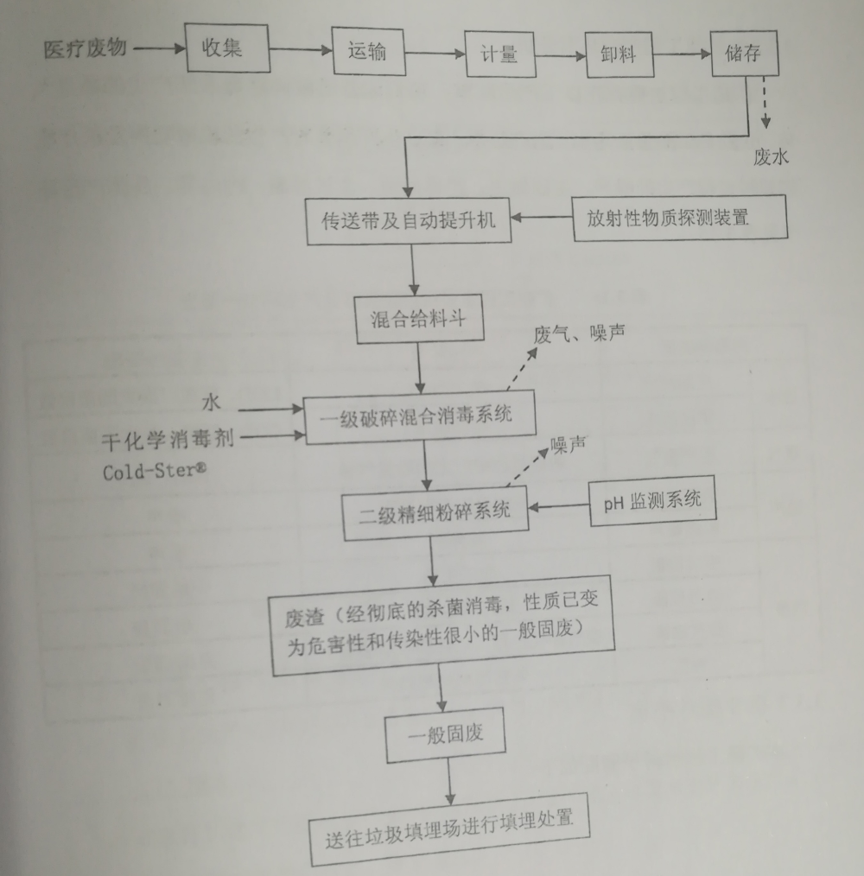
图1 生产工艺流程图
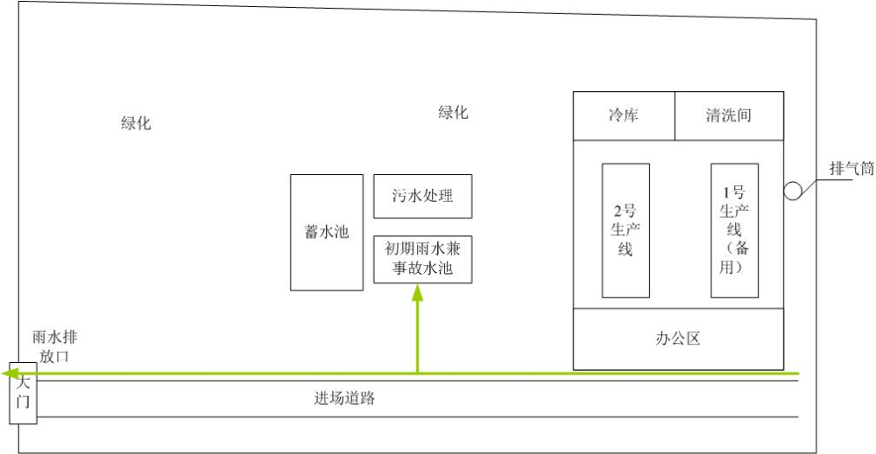
图2 生产厂区总平面布置图
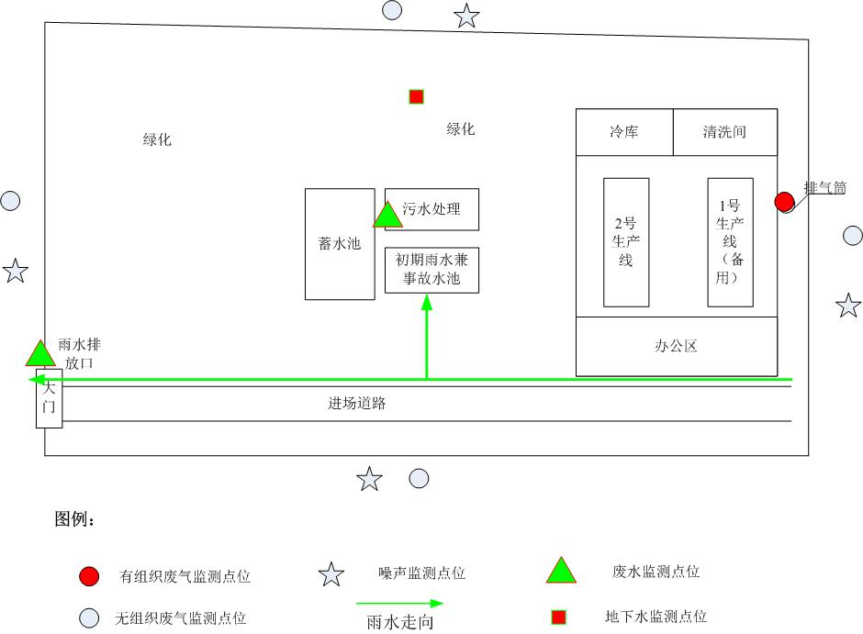
图3 监测点位示意图
排污许可编码对照表
1 生产设施编码对照表
生产设施许可编号 | 生产设施企业内部编号 | 生产设施名称 | 主要生产单元名称 | 主要工艺名称
MF0001 | MF0002 | 干法化学消毒设备 | 化学消毒处理单元 | 化学消毒
MF0002 | MF0003 | 医疗废物贮存设施 | 贮存单元 | 医疗废物贮存
MF0003 | MF0004 | 清洗设施 | 车辆、工具、周转箱清洗消毒单元 | 清洗
MF0004 | MF0001 | 干法化学消毒设备 | 化学消毒处理单元 | 化学消毒

2.1 废气污染治理设施编码对照表
污染治理设施许可编号 | 污染治理设施企业内部编号 | 污染治理设施名称 | 污染治理设施工艺
TA001 | TA001 | 其他废气收集处理系统 | 活性炭吸附
TA002 | TA002 | 其他废气收集处理系统 | 活性炭吸附

2.2 废水污染治理设施编码对照表
污染治理设施许可编号 | 污染治理设施企业内部编号 | 污染治理设施名称 | 污染治理设施工艺
TW001 | TW001 | 厂内综合污水处理设施 | 水解酸化+SBR+砂虑+次氯酸钠消毒

3.1 废气排放口编码对照表
排放口许可编号 | 排放口企业内部编号 | 排放口名称 | 排放口类型
DA001 | DA001 | 化学消毒废气排放口 | 一般排放口

3.2 废水排放口编码对照表
排放口许可编号 | 排放口企业内部编号 | 排放口名称 | 排放口类型
DW001 | DW001 | 一体化污水处理设施排放口 | 一般排放口-其他
DW002 | YS001 | 雨水总排口 | 雨水排放口

4无组织排放编码对照表
无组织排放许可编号 | 无组织排放企业内部编号 | 产污环节

